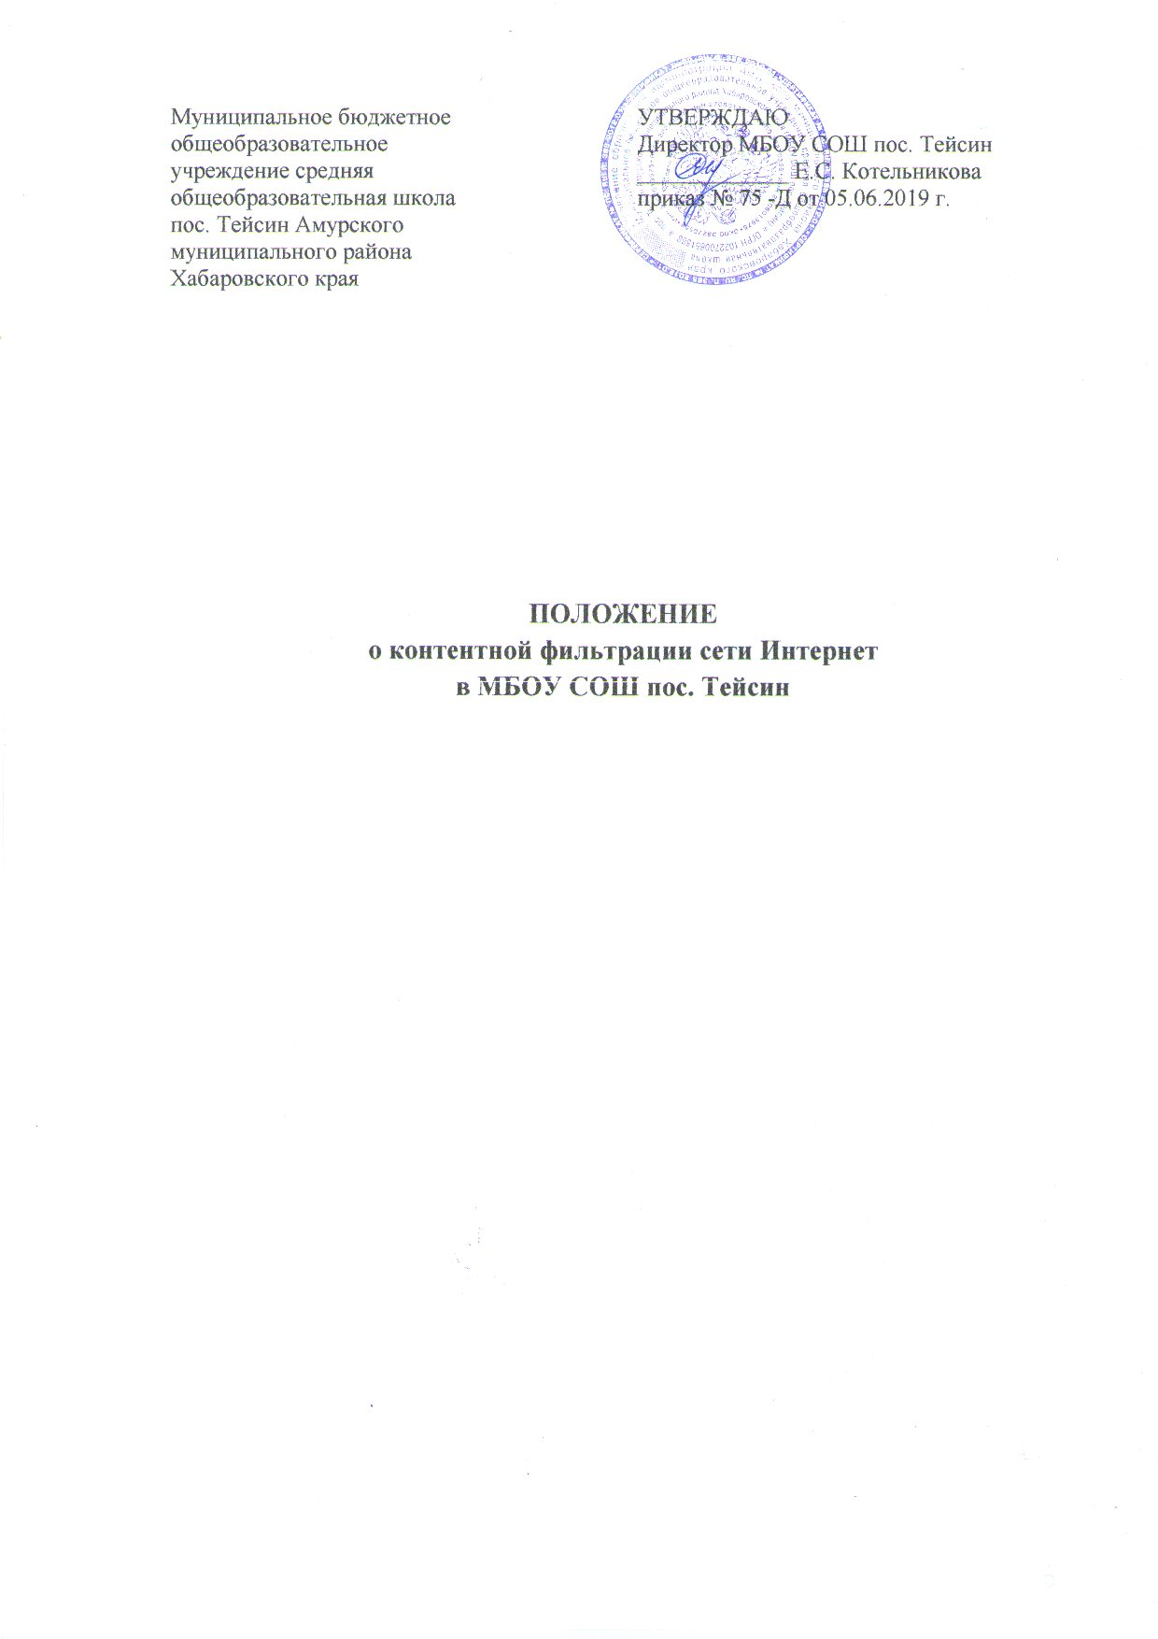

I. Общие положения
1.1. Настоящее Положение о контентной фильтрации сети Интернет в МБОУ СОШ пос. Тейсин (далее – Положение) регулирует условия и порядок использования сети Интернет через ресурсы МБОУ СОШ пос. Тейсин (далее – Школа)
обучающимися, преподавателями и сотрудниками Школы.
1.2. Использование сети Интернет в Школе подчиненно следующим принципам:
- соответствия образовательным целям;
- способствования гармоничному формированию и развитию личности;
- уважения закона, авторских и смежных прав, а также иных прав, чести и достоинства других граждан и пользователей сети Интернет;
- приобретения новых навыков и знаний;
- расширения применяемого спектра учебных и наглядных пособий;
- социализации личности, введения в информационное общество.

II. Организация и политика использования сети Интернет
2.1. Использование сети Интернет в Школе возможно исключительно при условии ознакомления и согласия лица, пользующегося ресурсами сети Интернет Школе, с настоящим Положением.
2.2. Директор является ответственным за обеспечение эффективного и безопасного доступа к сети Интернет Школе, а также за внедрение соответствующих технических, правовых и других механизмов.
2.3. Во время занятий контроль за использованием учащимися сети Интернет в соответствии с настоящим Положением осуществляет преподаватель, ведущий занятие. Преподаватель:
- наблюдает за использованием компьютера и сети Интернет обучающимися;
- запрещает дальнейшую работу обучающегося в сети Интернет в случае нарушения обучающимся настоящих Правил;
-принимает предусмотренные настоящими Правилами и иными нормативными документами меры для пресечения дальнейших попыток доступа к ресурсу/группе ресурсов, несовместимых с задачами образования.
2.4. Во время использования сети Интернет для свободной работы контроль за использованием сети Интернет осуществляет лицо, назначаемое директором Школы (далее - сотрудник Школы, отвечающий за использование преподавателями и обучающимися доступа к сети Интернет). Сотрудник Школы, отвечающий за использование преподавателями и обучающимися доступа к сети Интернет:
- определяет время и место для свободной работы в сети Интернет обучающихся, преподавателей и сотрудников с учетом использования соответствующих технических мощностей Школы в образовательном процессе, а также длительность сеанса работы одного человека;
- контролирует объем трафика Школы в сети Интернет;
- наблюдает за использованием компьютера и сети Интернет обучающимися;
- запрещает дальнейшую работу обучающегося в сети Интернет в случае нарушения обучающимся настоящего Положения;
- не допускает обучающегося к работе в сети Интернет в предусмотренных настоящими Правилами случаях;
- принимает предусмотренные настоящими Правилами и иными нормативными документами меры для пресечения дальнейших попыток доступа к ресурсу (группе ресурсов), несовместимых с задачами образования.
2.5. Школа обеспечивает наличие системы контентной фильтрации, блокирующей поступление информации, несовместимой с задачами образования и негативно влияющей на развитие несовершеннолетних. При использовании сети Интернет в Школе осуществляется доступ только на ресурсы, содержание которых не противоречит законодательству Российской Федерации и не является несовместимым с целями и задачами образования и воспитания учащихся. Проверка такого соответствия осуществляется с помощью контентной фильтрации, установленной в ОУ и предоставленной оператором услуг связи. В случае некачественной работы данной системы, допускающей доступ несовершеннолетних к негативной информации, Школа вправе обратиться с соответствующими претензиями к исполнителю некачественных услуг, предоставленных оператором услуг связи.
2.6. Принципами размещения информации на Интернет-ресурсах Школы являются:
- соблюдение действующего законодательства Российской Федерации, интересов и прав граждан;
- защита персональных данных обучающихся, преподавателей и сотрудников;
- достоверность и корректность информации.
2.7. Персональные данные об обучающихся (фамилия и имя, класс, возраст, фотография, место жительства, телефоны и иные контакты, иные сведения личного характера) могут размещаться на Интернет-ресурсах Школы только с письменного согласия родителей или иных законных представителей учащихся. Персональные данные преподавателей и сотрудников Школы размещаются на Интернет-ресурсах Школы только с письменного согласия преподавателя или сотрудника, чьи персональные данные размещаются.
2.8. В информационных сообщениях о мероприятиях на Школы без согласия лица или его законного представителя могут быть упомянуты только фамилия и имя обучающегося либо фамилия, имя и отчество преподавателя, сотрудника, родителя.

III. Процедура использования сети Интернет
3.1. Использование сети Интернет в Школе осуществляется исключительно в целях образовательного процесса. В рамках развития личности, ее социализации и получения знаний в области сети Интернет и компьютерной грамотности лицо может осуществлять доступ к ресурсам не образовательной направленности.
3.2. По разрешению сотрудника Школы, отвечающего за использование преподавателями и обучающимися доступа к сети Интернет, обучающиеся (с согласия родителей, законных представителей), преподаватели и сотрудники вправе: - размещать собственную информацию в сети Интернет на Интернет- ресурсах Школы;
- иметь учетную запись электронной почты на Интернет-ресурсах Школы.
3.3. Обучающемуся запрещается:
- находиться на ресурсах, содержание и тематика которых является недопустимой для несовершеннолетних и/или нарушающей законодательство Российской Федерации (эротика, порнография, пропаганда насилия, терроризма, политического или религиозного экстремизма, национальной, расовой и т.п. розни, иные ресурсы схожей направленности);
- осуществлять любые сделки через Интернет;
- осуществлять загрузки файлов на компьютер Школы без разрешения сотрудника Школы, отвечающего за использование преподавателями и обучающимися доступа к сети Интернет;
-распространять оскорбительную, не соответствующую действительности, порочащую других лиц информацию, угрозы.
3.4. Сотрудник Школы, отвечающий за использование преподавателями и обучающимися доступа к сети Интернет, проверяет, является ли данный обучающийся допущенным до самостоятельной работы в сети Интернет.
3.5. При случайном обнаружении лицом, работающим в сети Интернет, ресурса, содержимое которого несовместимо с целями образовательного процесса, он обязан незамедлительно сообщить о таком ресурсе сотруднику Школы, отвечающему за использование преподавателями и обучающимися доступа к сети Интернет, с указанием его URL и покинуть данный ресурс.

